SDH Sloupno zve na soutěž mladých hasičů
Sloupenský plamínek,
která se koná dne 3. 9. 2022 na sportovním areálu ve Sloupně

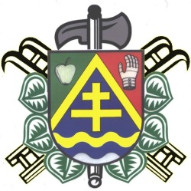
Organizační zajištění
Kategorie přípravka
mladší a starší žáci
dorost
Prezence do 8,45 h
nástup v 9,15 h
Startovné 50,- Kč za družstvo
Startovní pořadí – losováním
Přihlášky - Prosíme o potvrzení účasti na adrese miran.cap@seznam.cz, abychom mohli zajistit dostatečné množství občerstvení a cen. Svou účast můžete potvrdit i telefonicky na čísle 737 601 220
Soutěžní disciplíny – požární útok (plocha pod základnou asfaltová, terče sklopné), štafeta 4 x 60- člunkově – povrch travnatý

Soutěží se dle pravidel hry Plamen platných do 31. 8. 2022, dorost a Pohár náměstkyně starosty OSH pro mladé hasiče a dorost

Povrch tratě travnatý, plošina pro přenosnou motorovou stříkačku a nářadí umístěná na asfaltové ploše o rozměrech 10 × 4m

Velitel soutěže – M. Čapek
Hlavní rozhodčí – ing. J. Černý
Soutěž připojištěna Hasičskou vzájemnou pojišťovnou pořadatelem.
Zdravotní služba zajištěna
Organizátor soutěže si vyhrazuje právo časové úpravy programu vzhledem k momentální situaci
Sponzoři

